LIBERTE POUR JAMPEL CHANGCHUB
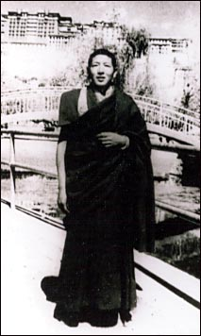
19 ans de prison pour la Déclaration Universelle des Droits de l'Homme
En novembre 1989, Jampel Changchub a été condamné à 19 ans de prison et à 9 années supplémentaires de privation de ses droits civiques, à la suite d'une sentence collective. Il est accusé « d'avoir imprimer des tracts (dont la déclaration universelle des droits de l'homme en Tibétain), de faire partie d'une organisation contre-révolutionnaire et d'espionner pour le compte de l'ennemi ».
En 1991, Jampel Changchub, ainsi que 21 moines, a été sévèrement châtié pour avoir protesté pacifiquement et silencieusement contre la mort d’un des prisonnier de la prison Drapchi, où il est détenu. D’anciens prisonniers qui ont réussi à s’échapper en Inde ont signaler que Jampel Changchub souffre de reins et que sa vue se dégrade progressivement.

Monsieur l’Ambassadeur,

Le CSPT exige la remise en liberté immédiate et inconditionnelle de Jampel Chanchug, qu’il considère comme étant détenu uniquement pour avoir exercé son droit de liberté d’expression, c’est à dire en conformité avec l’article 19 de la Déclaration des Droits de l’Homme des Nations Unies. Il demande en outre aux autorités chinoises d’ouvrir une enquête sur les conditions de détention à la prison de Drapchi et sur les rapport prétendant que les prisonniers y sont torturés.

SIGNEZ !!!
Pétition à adresser à :
Monsieur l’Ambassadeur WU Jianmin
Ambassade de la République Populaire de Chine
11, Avenue George V
75008 PARIS
Sources : Amnesty International et le Comité de Soutien du Peuple Tibétain (CSPT)

